Возрождённая из руин
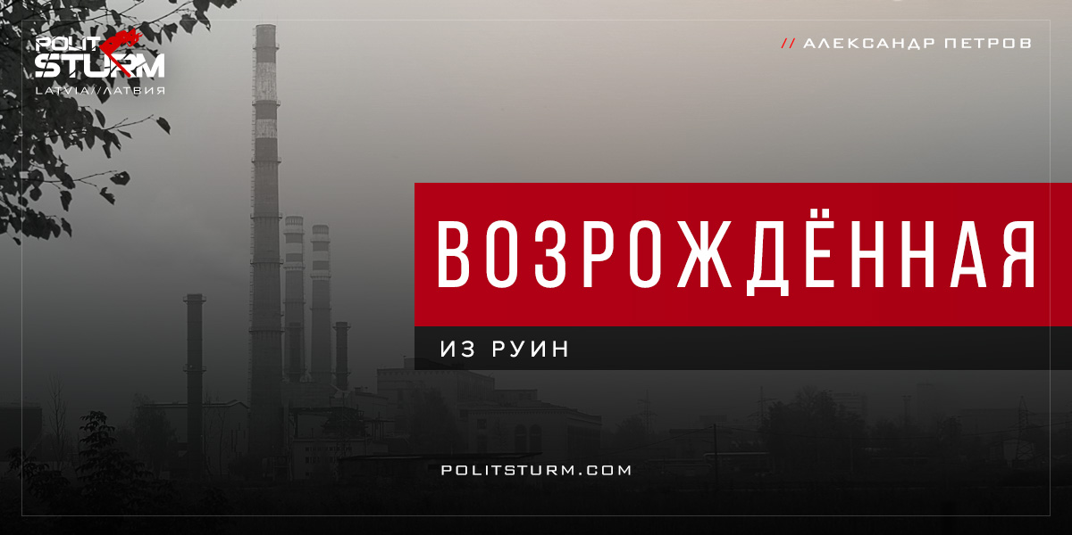

Оригинальная статья
2017-05-03
3 мин. на чтение

Почти четыре года длилась война на латвийской земле. Ожесточённые бои здесь начались с первых же дней нападения гитлеровской Германии на СССР в июне 1941-го года, а полностью очистить латвийскую землю от нацистской чумы удалось лишь к концу мая 1945-го года – на две недели позже, чем капитулировал Берлин. В боях за освобождение Латвии участвовали воины различных национальностей. Около 150 тысяч советских солдат отдали свою жизнь, а 320 бойцов наградили почётным званием Героя Советского Союза.
Едва ли нуждается в объяснении, какую разруху несли на латвийскую землю гитлеровцы, ступая на неё и из неё сбегая. «Сердце» народного хозяйства – промышленность, исключением не стала. Оккупировав территорию Латвии, нацистские захватчики переоборудовали крупнейшие предприятия (преимущественно – тяжелопромышленные) под свои военные нужды, а сбегая от наступающей на них Красной армии, похищали всё, что можно было похитить – в первую очередь, дорогостоящее оборудование и готовую продукцию. А то, что похитить было нельзя, как, например, заводские корпуса, в большинстве случаев варварски уничтожали. В 1945-м году Латвия была освобождена от вражеских войск, однако промышленность и инфраструктура находились в руинах. Население Латвийской ССР в результате войны сократилось на 450 тысяч жителей (почти на 24%), из которых 280 тысяч попало за границу Латвии.
Восстановленная советская власть сразу же взялась за возрождение промышленности Латвии. Особое внимание, конечно, уделялось тяжёлой промышленности – металлообработке, машиностроению, а также энергетике – ведь восстанавливать предстояло не только промышленность как таковую, восстанавливать предстояло всю страну! Так, Лиепайская электростанция, Кегумская ГЭС и городская электростанция в Андрейосте (Рига) стали одними из первых восстановленных после войны объектов.
В сфере тяжёлой промышленности главными восстановленными после войны предприятиями стали Рижский вагоностроительный завод, Рижский судоремонтный завод, Даугавпилсский паровозовагоноремонтный завод, а также «Красный металлург» в Лиепае. Новой и передовой отраслью после войны явилась энергетическое машиностроение: в 1946-м году был введён в эксплуатацию Рижский электромашиностроительный завод (RER), в 1949-м – Рижский турбомеханический завод.
К слову, для восстановления промышленного потенциала Латвии использовались и репарации от побеждённой Германии – оттуда вывезли много заводского оборудования и современных технологий.
Для производства стройматериалов использовались по большей части восстановленные существовавшие до войны предприятия – Рижский цементный завод, Рижская шиферная фабрика, стекольная фабрика «Саркандаугава»; в 1952-м году был введён в эксплуатацию передовой на то время Болдерайский завод силикатного кирпича.
В июне 1945-го года в Лиепайский порт начали заходить корабли, в конце августа было завершено восстановление Вентспилсского, в сентябре ожил и Рижский порт. До конца года в эксплуатацию также был сдан 91% от всей латвийской железнодорожной сети.
В течение четвёртой пятилетки были восстановлены и реконструированы все виды транспорта в республике. А к 1950-му году грузоперевозка латвийских железных дорог возросла в два раза по сравнению с довоенным уровнем, пассажирская – на 67%. На рижских улицах появились новые троллейбусы. В Юрмалу стали отправляться первые электрички.
Уже к концу 1945-го года работа возобновилась на 3019 промышленных предприятиях. Были достижения и в сфере всеобщего семилетнего образования, было окончено также создание и реорганизация высших и средне специальных учебных заведений.
Если в январе 1940-го года в сфере народного хозяйства в Латвии работало 9,8 тыс. специалистов с высшим образованием и 4,8 – со средним специальным, то на декабрь 1960-го года их число составляло 40,4 и 59 тыс., соответственно.
В 1947-м году правительство СССР приняло решение о денежной реформе, а также об отмене продовольственных карточек. В марте 1950-го года цены на розничные товары были сокращены на 47%.
Не была обойдена стороной и лёгкая промышленность – к началу 1950-х годов в стране возобновилось пищевое производство, текстильное производство, а также производство химическое и медицинское – одно из самых передовых на то время. Легендарный VEF, разграбленный и разрушенный при отступлении нацистами, частично заработал уже в 1945-м году.
К 1950-м годам Латвия не только восстановилась после войны, но и стала действительно высокоразвитой индустриальной республикой, практически по всем показателям обгоняя Латвию довоенную, буржуазную.
Залогом этого стало грамотное планирование в условиях социалистической экономики. Ориентирование не на мнимую капиталистическую «рентабельность» или прибыль, а на то, что людям нужны рабочие места, а стране (как республике, так и всему Советскому Союзу) – ресурсы для восстановления. В кратчайшие сроки так ненавистная некоторым ныне Советская власть превратила территорию Латвии в развитую, промышленную территорию, и поддерживала этот курс вплоть до 1991-го года – производство непрерывно обновлялось и расширялось.
Нынешняя же власть уже 26 лет как борется с остатками некогда советского народного хозяйства, всё ликвидируя не только основанные в советское время заводы, но даже и те, что считались гордостью т. н. «Первой республики» – VEF, сахарные фабрики, и так далее, и так далее. И к этому можно относиться как угодно, но факты говорят сами за себя – 1945-й год принёс латвийской промышленности восстановление и расцвет, а 1991-й – гибель.

Оригинальная статья

